МБОУ «Гимназия №2» города Курчатова

Научно-исследовательская работа
ЛАК ДЛЯ ВОЛОС - ВРЕД И ПОЛЬЗА.
Химический состав средства.

Подготовила:
Беликова Мария Сергеевна,
обучающаяся 9 класса
МБОУ «Гимназия №2»
Руководитель работы:
Русакова Елена Витальевна,
учитель химии
МБОУ «Гимназия №2»

г. Курчатов 2019

Содержание:
1. Содержание 2 стр.
2. Аннотация 3 стр.
3. Введение 4 стр.
4.Основное содержание (описание работы) 5-22 стр.
5.Литература 23стр.

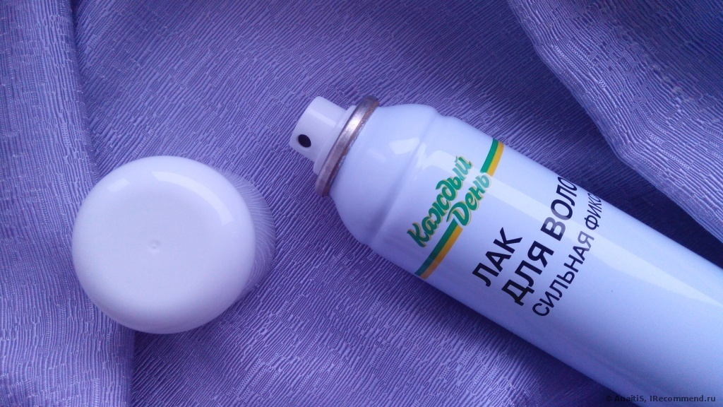

2

КРАТКАЯ АННОТАЦИЯ
Каждое утро миллионы женщин и девушек, собираясь на работу, или учебу тщательно продумывают свой образ. Ухоженные волосы одна из главных и сложных частей образа. Всегда женщины пытались сделать укладку, придать объем волосам при помощи всяких различных масел, сеток для волос, если говорить о прошлых временах. Сейчас же существуют множество средств, чтобы сделать себе прическу. Одним из таких популярных и распространенных средств является лак для волос.
Согласно рекламе от мировых брендов, такое современное средство абсолютно безвредно. Меня заинтересовал вопрос «Действительно ли это так?».
Может ли причинить вред моему организму лак для волос, который я купила в магазине после просмотра рекламного ролика? Что представляет собой состав такого средства? Так ли безвреден этот лак для моих волос?
Поэтому целью моей работы является изучения химического состава лака для волос, вреда и пользы, а так же его действия на организм.

3

ВВЕДЕНИЕ
Актуальность темы. Лак для волос – это спрей, который используется для создания и сохранение прически на достаточно длительное время. Лак для волос в наше время просто незаменимое средство для женщин. К сожалению, такое средство может нести немалый вред.
Когда моя мама пользовалась лаком для волос, меня заинтересовал состав веществ лака, благодаря которому прическа сохраняется на длительное время. И если я изучу этот состав, то научусь правильно выбирать лак, который не будет вредить моему организму.
Гипотеза. Состав лака для волос может содержать вредные и полезные компоненты для организма.
Постановка проблемы. Установить вредное и полезное воздействие лака для волос на организм человека, составить собственный рейтинг наиболее качественных средств и предложить правильное использование данного средства для ежедневного применения.
Разработанность проблемы. Проблему воздействия лака на организм изучали японские учёные после выхода на мировой рынок лака для волос компании «Schwarzkopf» (швартскопф). Они исследовали действие лака на организм, в том числе и образование новых штаммов микроорганизмов, которые развиваются и размножаются на поверхности кожи человека, пользующимся лаком для волос.
Цель работы: Изучить вредное и полезное воздействие лака для волос на организм.
Задачи исследования:
1.Проанализировать состав лака для волос.
2.Изучить литературу по правильному использованию лака для волос.
3.Изучить рейтинг мировых брендов лака для волос.
4.Провести опрос среди учениц, учителей «Гимназии №2» и знакомых девушек, проживающих в г. Курчатове, на тему: «Вреден ли лак для волос для организма при ежедневном использовании?».
5.Предложить рекомендации по правильному применению лака для волос.

4
Методы исследования:
1.Исследовательский.
2.Практическая работа.

ОСНОВНОЕ СОДЕРЖАНИЕ

Обзор литературы
¹После Второй мировой войны, когда экономика многих стран требовала быстрого подъема, восстановления и развития, работа занимала огромную часть времени. Женщинам не хватало времени на ежедневную укладку, а использования масел и сетки для волос оставлял желать лучшего.
Роль создания и облегчения жизни женщинам взяла на себя компания Schwarzkopf в 1955 году. Разработка заняла почти целый год, и уже в 1956 году на прилавках была продукция под название «жидкая сетка для волос». Но из-за состава средства волосы становились ломкими, слипались, выпадали, появлялась перхоть. Так что использование «жидкой сетки для волос» чревато было еще наиболее плохими последствиями. Это был первый лак для волос в Европе.
В Советском Союзе о таком средстве задумались лишь в 1971 году. Именно тогда по приказу партии и правительства Невинномысский завод бытовой химии (действующий до сих пор под названием «Арнест») создал первый советский лак для волос «Прелесть», чем и облегчил жизнь огромному числу женщин СССР.

¹http://qps.ru/QeKtb (дата обращения 10.11.2016г).

5
Что такое лак для волос и его химический состав.
Лак для волос¹ – это спрей, который используется для создания и сохранение прически на достаточно длительное время.
Компоненты основного состава лака для волос:
1.Этанол (C₂H₂OH) - является универсальным растворителем различных веществ. Является побочным продуктом метаболизма глюкозы, в крови здорового человека и может содержаться до 0,01% эндогенного спирта.
В зависимости от дозы, концентрации, пути попадания в организм и длительности воздействия этанол так же может обладать наркотическим и токсическим действием. Под наркотическим действием обозначается его способность вызвать кому, ступор, нечувствительность к боли, угнетение функции ЦНС (центрально нервной системы), алкогольное возбуждение и привыкание.
2. Пленкообразователь - вещества, способные при нанесении на твердые поверхности образовывать пленки, обладающие высокой адгезией.
3. Пластификатор – вещества. Которые вводят в состав полимерных материалов для придания эластичности или пластичности при переработке или эксплуатации.
4. Пропеллент ( аэрозольный баллон) – устройство для распыления жидких веществ.
Для уменьшения отрицательного влияния в состав так же добавляют:
1. Глицерин (C₃H₅(OH)₃) – бесцветная, вязкая жидкость, которая совместима с водой в любых пропорциях.
Глицерин удерживает влагу, тем самым оказывая увлажняющие действие кожи головы и волосам. Он не дает чешуйкам прядей и клеткам кожи головы пересыхать, сохраняя в них оптимальное количество жидкости. Углекислый газ очищает от токсинов, загрязнений, остатков косметических средств. Также происходит общее оздоровление и укрепление волос.
2. Бетаин (C₅H₁₁NO₂)- является производным глицерина. Является хорошим увлажнителем и защитой клетки от дегидратации.
3. Декспантенол (C₉H₁₉NO₄) – лекарственное средство. Используется для увлажнения и лечения различных повреждений кожи в составе фармацевтических и косметических продуктов.
4. Бензофеон (C₁₃H₁₀O) – органическое соединение, которое относится к классу ароматических кетонов. Обладает свойством поглощать и отражать УФ - излучение.
¹http://qps.ru/QeKtb (Дата обращения: 10.11.2016г).
6
Из чего изготавливают лак для волос?
А можете ли, вы представить себе из чего и как изготавливают лак для волос?
В ходе изучения этого вопроса я узнала что:
1. В качестве растворителя берется спирт или другие спирт-заменяющие компоненты. Так же берутся компоненты основного состава (пластификатор, пленкообразователь и др.). Вместе эти элементы образуют фиксирующую пленку на волосах.
2. Для того чтобы снизить вредное влияние главного компонента состава - этанола, в средство добавляют бетаин и бензофеон.
3. Для того чтобы лак для волос мог не только делать укладку , но даже лечить кожу головы и волосы добавляют глицерин, пантенол.

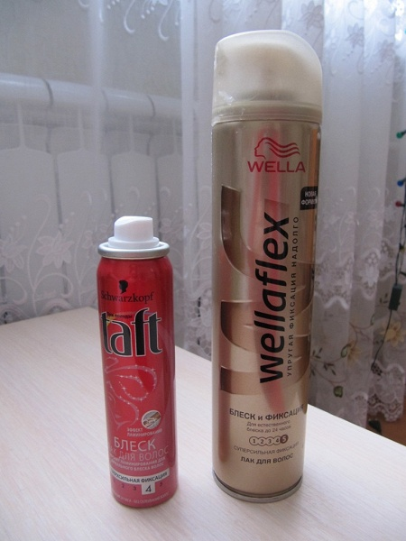

8
Чем вреден лак для волос.

Лак для волос, как и любое химическое вещество, наносит вред волосам и коже головы. Самый большой вред наносят лаки, в составе которых находится спирт. Этиловый спирт лежит в основе всех лаков для волос, но норма содержания его в этом средстве не установлена, поэтому производители могут добавлять это вещество в любом объеме. Следовательно, в результате слишком большой концентрации этого компонента лака для волос оно может вызвать длительное пагубное воздействие на организм.
Вреден лак и тем, что он закупоривает поры кожи головы, лишая кожу возможности «дышать». При закупорке микроскопических пор, проникновение влаги в кожу и глубинные слои волос просто невозможно. Конечно, это наносит огромный вред структуре волос. Не смотря на то, что в наше время существуют лаки, которые вместо спирта содержат различные натуральные компоненты, частое использование этих средств также не желательно. Помимо натуральных компонентов они содержат и другие вредные химические вещества.
Лаки для волос вредны для дыхательной системы человека. Сам запах ядовит и попадает в кровь через дыхательную систему. Ученые из Японии утверждают¹, что в лаке для волос может находиться новая разновидность бактерии Hatanonis(хатанониз), которая была обнаружена живой в лаке для волос. Помимо этого они выяснили, что входящий в состав хлорфторуглерод для аэрозольной упаковки имеет свойство накапливаться в атмосфере и разлагаться с образованием токсичного хлора. Это даже вызывает истончение озонового слоя атмосферы.

___________________
¹ https://clck.ru/Ap8TL( Дата обращения: 12.11.2016г.)
9

Мое предложение:
Как нам известно, этиловый спирт лежит в основе всех лаков, и производители могут добавлять его в разных количествах. А что если установить норму содержания этилового спирта в лаках для волос?
Так как лаком для волос пользуются не только взрослые женщины, но и делают этими средством прически своим детям, начиная с их раннего возраста, то для маленьких девочек было бы определенное содержание этилового спирта в лаке. Установление норм содержание этанола так же касается всех женщин и девушек, особенно тех, кто страдает аллергией, астмой и др.
Я считаю, что нужно установить норму содержания этилового спирта в лаке для волос. Это важно, так как слишком большое количество спирта в лаке может вызвать аллергическую реакцию у ребенка, а это в свою очередь вредит здоровью.

Мое исследование:
За 2 года исследования результаты показали, что в разные сезоны года у девушек проявляются различные реакции на лак для волос. Такие реакции как: зуд кожи головы, раздражение, сухость волос или аллергия.
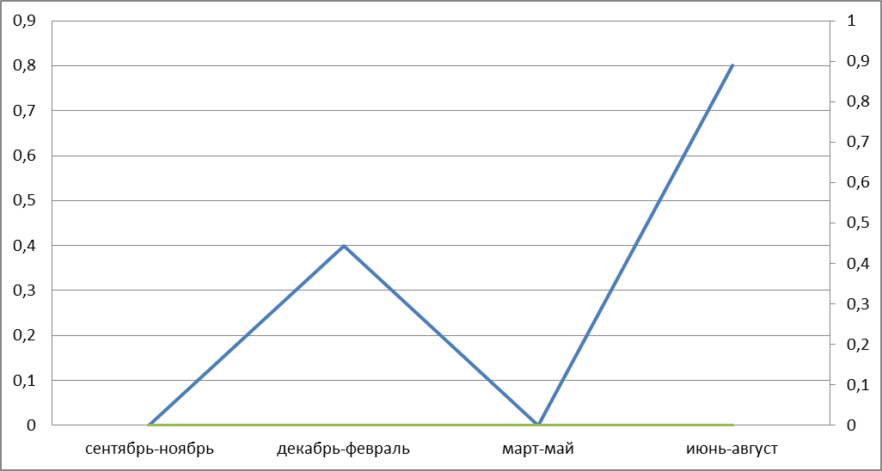

10
В сезон осени и весны лак для волос не вызывал реакций зуда или раздражения. Единственное, что в осенний период дождей и резкой смены температуры девушки заметили, что лак для волос не совсем хорошо справляется со своей задачей и многим приходилось либо использовать слишком большое количества средства для укладки, либо вовсе временно заменить его.
В сезон зимы может вызвать сухость волос, а в летний период у многих девушек появлялась аллергическая реакция на средство.
Этиловый спирт в лак для волос влияет на организм человека, вызывая у него разные аллергические симптомы. Проявление симптомов зависит от состояния нервной системы и иммунитета.

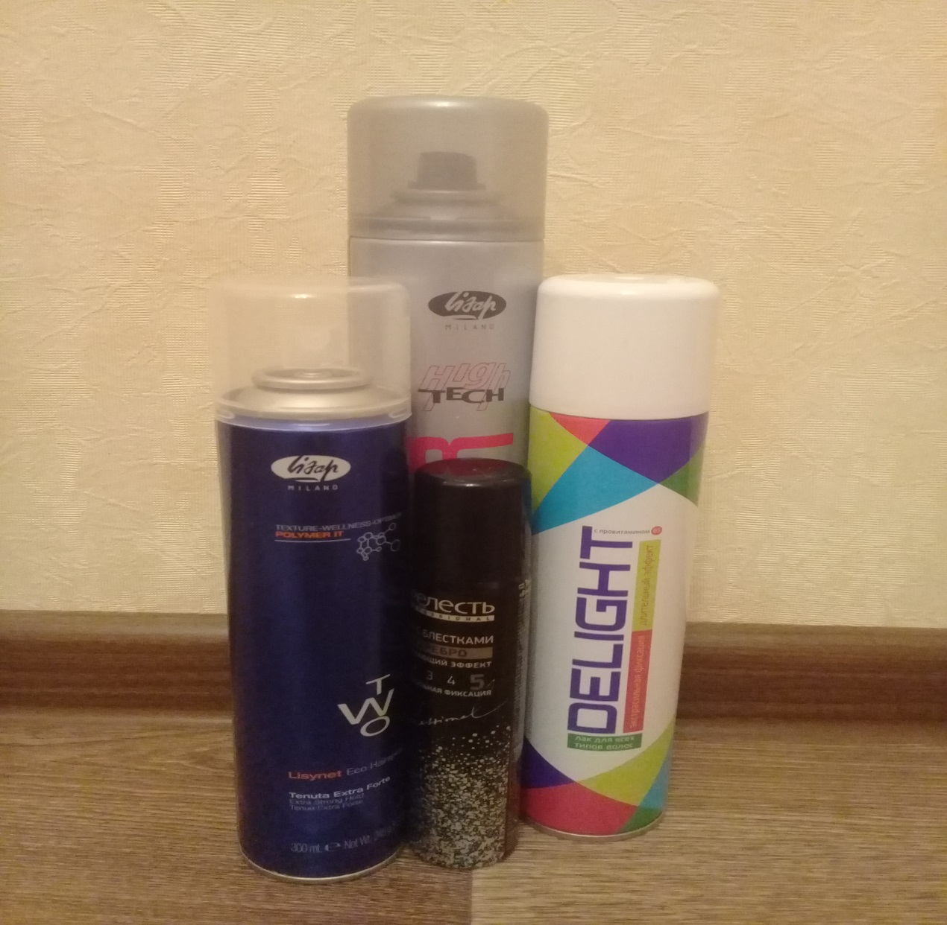

11
Польза лака для волос.
Лак для волос обеспечивает стойкий эффект и прическа выглядит естественно. Он не только качественно и надежно фиксирует выбранную вами прическу, но и непосредственно питает волосы комплексами аминокислот, надежно защищает их от вредного влияния внешней среды, лечит поврежденные участки при помощи витаминного состава.
Лак подходит для любых типов волос, удобен в нанесении и хорошо смывается.

12
Правильное использование лака для волос.
Производители выпускают различные фиксаторы для волос, среди них лак, придающий объем прическе. Тем женщинам, у которых тонкие или редкие волосы, такое средство просто необходимо. Нужно знать несколько нюансов, как правильно пользоваться лаком для волос, чтобы придать объем:
1.Средство следует распылять на сухие волосы, баллончик держать на расстоянии 30см.
2.Опустить голову вперед и нанести лак на основание локонов.
3.Встать ровно, встряхнуть пряди и обработать каждую отдельно.
4.Не стоит использовать слишком большое количество лака.
5. Перед сном обязательно смывать средство.
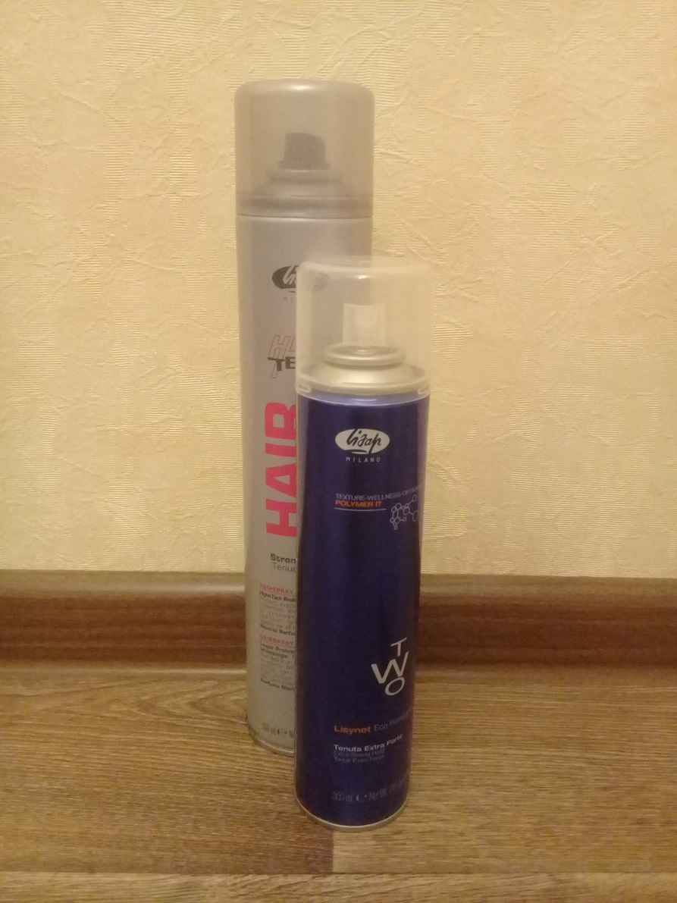

13
Опыт:
Возьмем два листа формата А4 и лак для волос (любой фиксации).
На первый лист мы нанесем лак для волос средней фиксации на расстоянии приблизительно 5 см от бумаги.
Вот что получится:
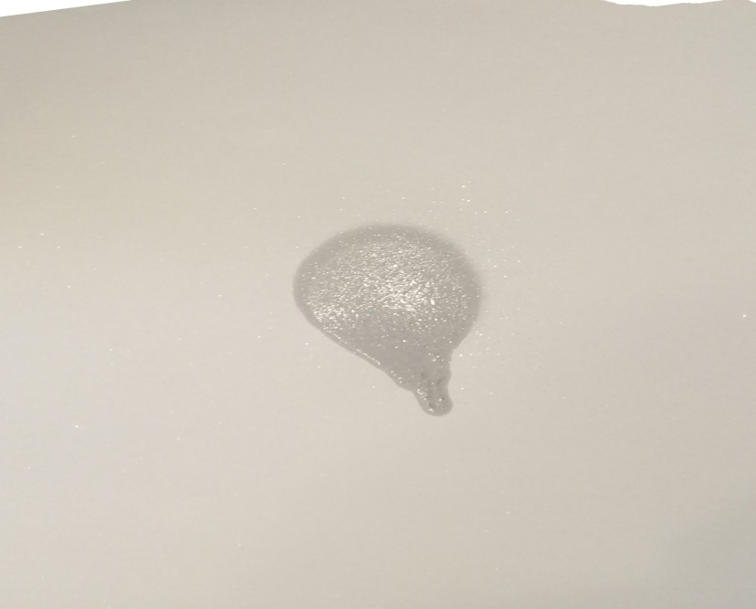
На втором листе бумаги мы нанесем лак для волос средней фиксации на расстоянии 30см.
Вот что получится:
Вывод: Исходя из опыта, мы видим, что на первой картинке лак нанесен неравномерно. Если нанести таким образом средство для волос, мы приносим вред коже головы. Волосы становятся ломкими и даже выпадают.

14

Какие бывают лаки для волос и как их выбирать?
Лаки для волос бывают:
1.Сильной фиксации.
2. Средней фиксации.
3. Слабой фиксации.
Чтобы выбрать нужное средство, необходимо определиться с типом укладки:
1.Для естественной и подвижной укладки требуется лак легкой фиксации. Он не утяжеляет волосы, придает им блеск. Пряди не склеиваются, становятся ухоженными и красивыми.
2. Для причесок, которые должны сохранить форму длительное время, но при этом выглядеть естественно, подойдет лак средней фиксации. Чтобы такая укладка держалась, нужно вначале распылить средство у корней волос, придавая объем и пышность. Затем, после процедуры причесывания, закрепить результат, распылив его по всей прическе. Лак средней фиксации имеет достаточную силу, чтобы держать волосы в порядке, но не утяжелять и не склеивать их.
3. Для сложных укладок, в которых требуется подчеркнуть объем, надо использовать лак сильной фиксации. Он распыляется на завершенную укладку, образуя защитный слой от ветра и влаги. Прическа, закрепляется таким средством, остается неподвижной. Не рекомендуется применять лак сильной фиксации каждый день. Он больше подходит для праздничных причесок. Лак сильной фиксации наиболее распространен, и его проще приобрести.

15
Как выбрать лак для волос?
Большинство женщин пользуются профессиональными лаками для волос. Если такой лак содержит хотя бы один из таки ингредиентов как глицерин, бетаин, бензофоен, декспантенол, то на нем можно остановить выбор. Все эти ингредиенты помогают уменьшить вредное влияние спирта.
Компания Moltobene выпускает лак для волос без спирта, но с таким лаком для волос, волосы не только быстро потеряют форму, но и сильнее грязнятся.
Другая компания Londa Professional ,выпускают лак разной степени фиксации с содержанием спирта. Этот лак при постоянном использовании портит структуру волос, однако это легко компенсируется регулярным использованием восстанавливающих и питательных масок. Основной плюс лака марки Londa Professional является надежная фиксация и длительное сохранение привлекательного вида прически. Волосы с ним меньше грязнятся, чем при использовании безспиртового лака.

16
Рейтинг лучших лаков для волос:
1. Schwarzkopf .
2. Syoss.
3. Kapous.
4. Wellaflex
5. Прелесть.

1. Schwarzkopf :
Продукция включает линейку товаров разного уровня фиксации и относится к категории профессионального стайлинга. Лаки германской фирмы обеспечивают хорошую фиксацию. Сам лак экономичен, не оставляет липкого налета на волосах, не склеивает их. Минусов является резкий запах.

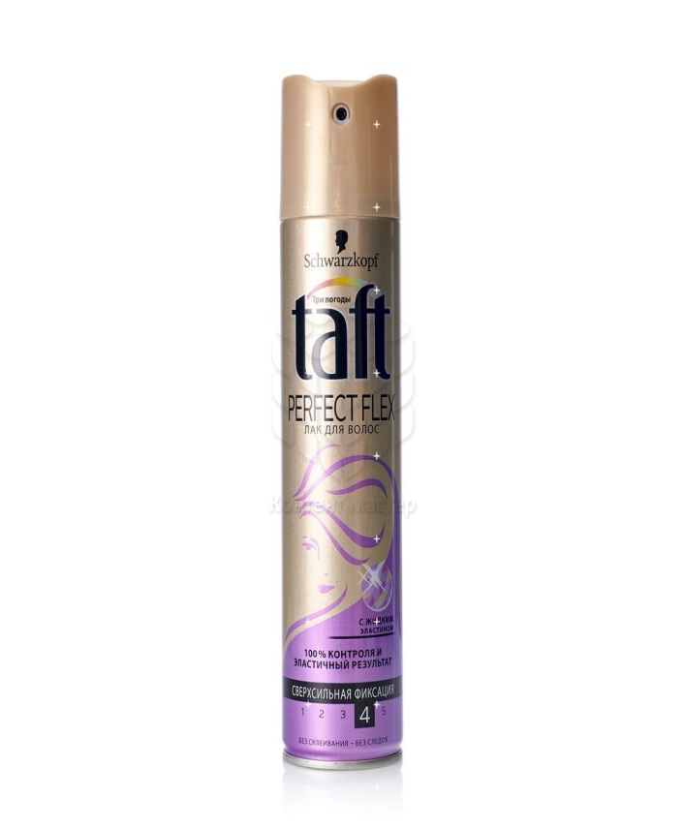

Цена: 300-400 руб. по прайсу.

17
2. Syoss:
Особая технология микрораспыления германского лака, способствует качественному нанесению средства на волосы, не утяжеляя их. Лак защищает укладку от воздействия влажности, экономично расходуется.
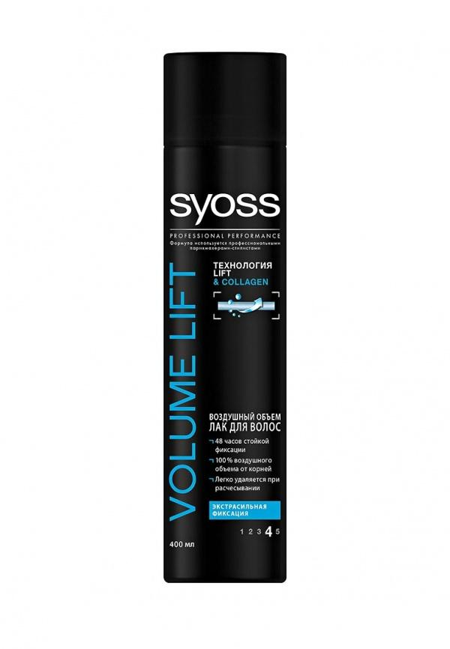
Цена: 200-400руб. по прайсу.
3. Kapous:
Итальянский лак средней степени фиксации, не создает пленку на волосах. Содержит
ультрафиолетовый фильтр. Подходит даже аллергикам.
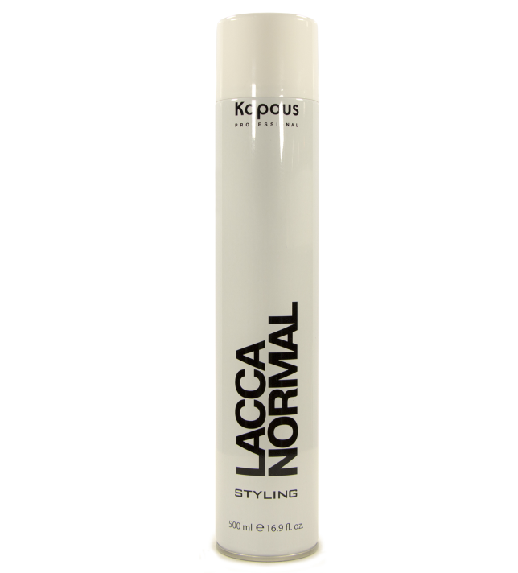
Цена: 350-550 руб. по прайсу.

18

Использование лака для волос:

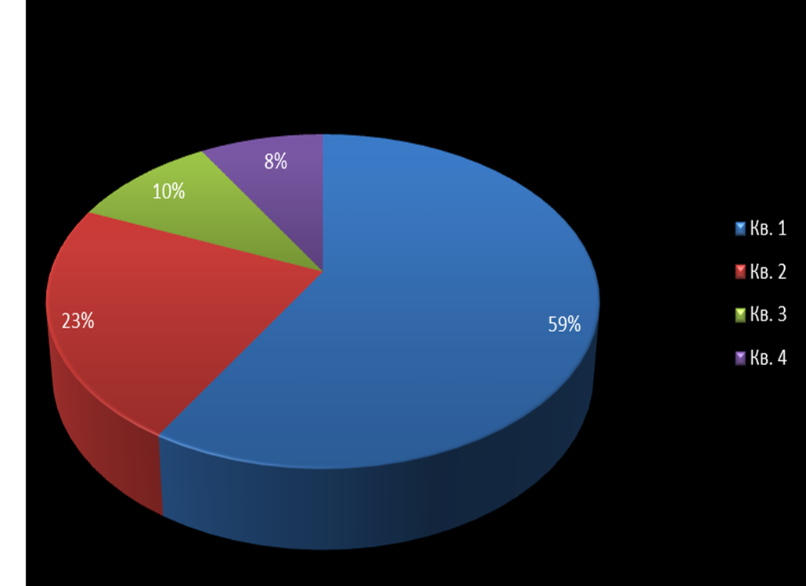
На этой круговой диаграмме схематично показан результат девочек и девушек, которым от 10 до 20 лет, проживающих в г. Курчатове и использующих лак для волос:
1. Кв.4-8% опрошенных девочек 10-12 лет используют лак для волос для праздничной укладки.
2. Кв.3-10% опрошенных девочек 14-15 лет используют лак для волос для праздничной укладки.
3. Кв.2-23 % опрошенных девочек 16-17 лет используют лак для волос для праздничной и ежедневной укладки.
4. Кв.4-59% опрошенных девушек 18-20 лет используют лак для волос для ежедневной и праздничной укладки.

19
Так же среди женщин, чья профессия связанна с красотой и здоровьем был проведен опрос:
«Вреден ли лак для волос для организма при ежедневном использовании?»

Опрос | Да | Нет | Комментарий
Парикмахер | + |  | Лак при постоянном использовании портит структуру волос. Есть так же ряд ограничений, при которых нельзя использовать укладочное средство.
Стилист-визажист | + |  | Не желательно пользоваться средством ежедневно. Вредит структуре волос и организму.
Продавец в сфере красоты |  | + | При правильной подборке степени фиксации и следовании определенных правил, вред можно снизить
Врач (дерматолог) | + |  | Лак для волос может сильно воздействовать на кожу головы, что приводит к сильному зуду, раздражению.
Фармацевт | + |  | Спирт высушивает волосы и кожу головы, так же закупоривает ее и не дает ей дышать.
Учитель биологии | + |  | Любой спрей, в том числе лак вреден при вдыхании его взвеси в воздухе.

20
Стоит ли пользоваться маленьким девочкам лаком для волос?
Не стоит маленьким девочкам пользоваться лаком для волос. Детский организм только развивается, а те вредные и химические компоненты, которые содержаться в лаке для волос могут вызвать аллергию, першение в горле, тошноту.
Сейчас продаются лаки для детей. Для маленьких девочек с блестками, как раз для праздничных случаев, Новый год или День рождения.

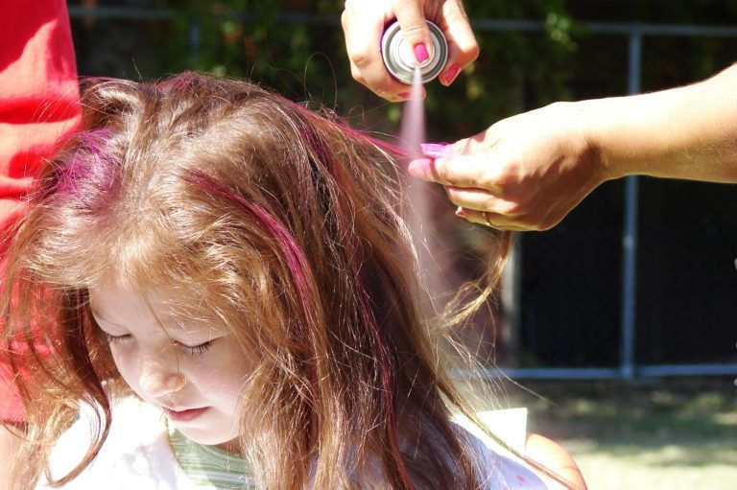

21

Так же я провела беседу в школе по поводу использование лака для волос. После беседы некоторые отказались от использования данного укладочного средств.
На диаграмме мы видим, как уменьшилось количество людей, которые раньше пользовались лаком для волос:
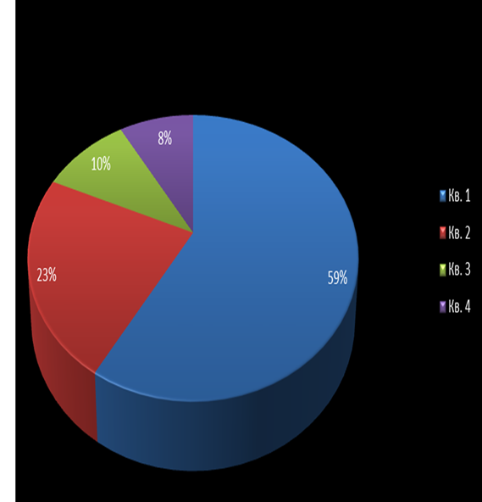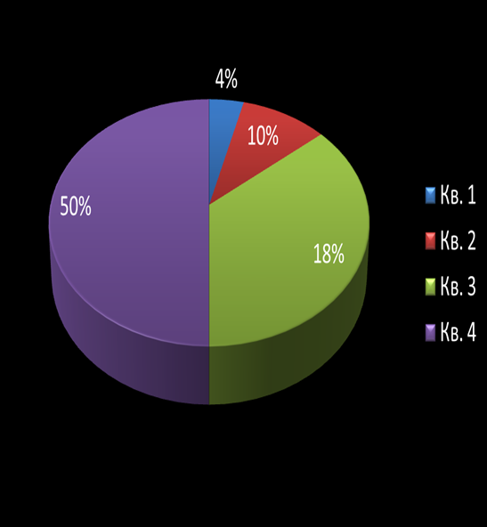
До После
На 2 диаграмме по сравнению с 1 мы видим, что количество людей использующих лак для волос уменьшилось.

22

Заключение:
Лак для волос может принести не только вред, но и пользу. Мы доказали эту гипотезу и выполнили поставленные перед нами задачи.
Делаем вывод: важно соблюдать правила при нанесении средства.
1) Начинать пользоваться лаком для волос не ранее 16 лет и только в редких случаях (праздники, концертные или спортивные выступления).
2) Нужно быть внимательным при выборе лака, необходимо просмотреть его состав и прежде, чем принять решение о его использовании подумать: « А может, лучше обойтись без него?».
В ходе проведенного эксперимента, опроса и исследования, я пришли к выводу что, к сожалению, многие лица младше 16 лет бесконтрольно используют лак для волос. Многие женщины и девушки, пользуясь средством ежедневно даже не подозревают, какой урон они наносят своему здоровью. В процессе своей работы я попыталась провести разъяснительную работу с девочками и женщинами, объяснить правила использования данного укладочного средства и составить памятку безопасного использования лака для волос.
Результаты исследовательской работы:
1. Я научилась работать со справочниками, книгами и с Интернет-ресурсами, получая интересующую меня информацию.
2. Научилась правильно применять лак для волос и осуществлять его выбор.
3.Освоила навыки проведения опросов.
4.Научилась составлять собственный рейтинг исходя из данных опроса и литературы.
5.Провела разъяснительную работу с одноклассницами о безопасном использовании данного укладочного средства.
6.Убедила многих детей и родителей отказаться от использования лака для волос.
Литература:
1. http://qoo.by/12wK (Дата обращения 10.11.2016г)
2. http://qoo.by/12wM (Дата обращения 12.11.2016г)
3. http://qoo.by/12wN (Дата обращения 20.11.2016г)
4. http://qoo.by/12wP (Дата обращения 25.11.2016г)
5. http://qoo.by/12wQ (Дата обращения 28.11.2016г)
23

